**Universidad Mariano Gálvez de Guatemala**

Ingeniería en sistemas

**Nombre:**  **Carnet:**

Angel Chacon 1190-18-9170

**Curso:**

Análisis de Sistema

**Catedrático:**

ING. Estuardo Villatoro

Proyecto:

Control de notas de la UMG, Metodología XP

Control de notas Universidad Marino Gálvez

Sede Zacapa

**Introducción:**

Usare la Metodología XP (Extreme Programing), es la metodología pata el desarrollo de software que utiliza un mayor énfasis en la adaptabilidad a cambios y requisitos en cual punto que se pueda necesitar en el desarrollo del proyecto.

También define por los requisitos del proyecto como marco y modelos de la investigación que se utilizan para planificar el desarrollo del proyecto que contenga las normas ISO, y esto para tener una mejor calidad y control del desarrollo del sistema que se realizará en un tiempo definido por la cual se necesitará entrevistas a la comunidad educativa, esto para tener una mejor adaptación del personal que será utilizado.

También se utilizará las herramientas GitHub para llevar un mejor control del desarrollo del programa, esta herramienta es muy eficiente para el desarrollo de proyectos ya que cuanta con diversas funciones que son muy eficientes.

**Objetivos Generales:**

* Uno del objetivo del desarrollo del sistema es automatizar el procesamiento de la información que se obtiene, por medio de los catedráticos.
* También se busca que el sistema sea robusto y eficiente, que la información no se pueda adulterar.
* Se busca el procesamiento de entrega de la información sea más rápida cuando se necesite buscar algún dato sobre la información
* Que la interfaz del usuario sea la más optima y fácil de familiarizarse, para un mejor uso.

**Marco Teórico XP**

La programación XP (Extreme Programing), es una metodología de desarrollo de la ingeniería de software formulado por Kent Beck en 1999, autor de esta metodología, el libro en el que se expuso esta nueva metodología denominada “Extreme Programing”, su surgimiento se debió a las complicaciones que producía el crecimiento y aumento de complejidad de los programas en esa época, y a su vez que hicieran fata varios desarrolladores para un mismo proyecto y tiempos de desarrollo mas prolongados. Todo esto llevo a la necesidad de más organización y más planificación, el surgimiento de la programación extrema produce un punto de inflexión en un momento en donde se hace necesario una renovación metodológica que busca satisfacer la necesidad de realizar proyectos de una forma más rápida, reducir documentación, pasos, procesos y tiempo.

La Metodología XP es para pequeños y medianos equipos de desarrollo de software, XP es eficiente, ligero, de bajo riesgo, flexible y predecible de manera que científica de desarrollar software. XP fue concebido y desarrollado para hacer frente a las necesidades especificas de desarrollo de software llevadas a cabo por equipos pequeños.

La metodología XP se distingue de las otras metodologías por:

* Su respuesta temprana, concreto y continuo de los ciclos cortos.
* Su enfoque se planificación incremental, que rápidamente se le ocurre un plan general que se espere evolucione a través de la vida el proyecto.
* Su capacidad de programas de flexible la aplicación de funcionalidad, respondiendo a las necesidades cambiantes del negocio.
* Su dependencia de un proceso de diseño evolutivo que dura como el sistema dura.

**Fase de Exploración del proyecto:**

En esta fase de definirá el alcance general del proyecto. En esta fase el cliente define lo que se necesita mediante redacción de “Historias de Usuario”. El usuario es el responsable de conducir el proyecto, define su objetivo, cuanto más preciso sea su trabajo y cuanto mayor sea su involucración en el proyecto, mejor será la eficiencia del proyecto.

|  |  |
| --- | --- |
| **Historia de usuario** | |
| **No. 1** | **Usuario:** Secretaria |
| **Nombre Historia:** Inscripción de estudiantes y asignacion de curso. | |
| **Prioridad:**  Alta | **Riesgo en Desarrollo**: Baja |
|  |
|  |
| **Programador Asignado**: Jose Ramirez | **Iteracion asignada:** Exploracion |  |
|  |
| **Descripción:** La Secretaria que trabajan con una base de datos modo consola por lo que les dificulta ingresar a ella por lo que demuestran inconformidad a la hora de ingresar a los alumnos y asignarles sus respectivos cursos. | |  |
|  |
|  |
|  |
|  |
| **Observaciones:** La manera de trabajar será la misma que en la del proyecto a desarrollar. | |  |
|  |
|  |

|  |  |
| --- | --- |
| **Historia de usuario** | |
| **No. 2** | **Usuario:** Catedratico |
| **Nombre Historia:** Notas | |
| **Prioridad:**  Alta | **Riesgo en Desarrollo**: Baja |
|  |
|  |
| **Programador Asignado**: Jose Ramirez | **Iteracion asignada:** Exploracion |  |
|  |
| **Descripcion:** Al momento de que los catedráticos obtienen notas es necesario que se validen los datos en la sede de la institución. | |  |
|  |
|  |
|  |
|  |
| **Observaciones:** | |  |
|  |
|  |

|  |  |
| --- | --- |
| **Historia de usuario** | |
| **No. 3** | **Usuario:** Catedratico |
| **Nombre Historia:** Notas | |
| **Prioridad:**  Alta | **Riesgo en Desarrollo**: Baja |
|  |
|  |
| **Programador Asignado**: Jose Ramirez | **Iteracion asignada:** Exploracion |  |
|  |
| **Descripcion:** Al momento de subir la tarea, no notifica al catedrático quien y realizo su tarea. | |  |
|  |
|  |
|  |
|  |
| **Observaciones:** | |  |
|  |
|  |

|  |  |
| --- | --- |
| **Historia de usuario** | |
| **No. 4** | **Usuario:** Estudiante |
| **Nombre Historia:** Asignacion | |
| **Prioridad:**  Alta | **Riesgo en Desarrollo**: Baja |
|  |
|  |
| **Programador Asignado**: Jose Ramirez | **Iteracion asignada:** Exploracion |  |
|  |
| **Descripcion:** para saber la asignación de cursos se tienen que esperar 1 o más días para que se puedan asignar los cursos si se llevan cursos de otra sección. | |  |
|  |
|  |
|  |
|  |
| **Observaciones:** | |  |
|  |
|  |

|  |  |
| --- | --- |
| **Historia de usuario** | |
| **No. 5** | **Usuario:** estudiante |
| **Nombre Historia:** asignacion | |
| **Prioridad:**  Alta | **Riesgo en Desarrollo**: Baja |
|  |
|  |
| **Programador Asignado**: Jose Ramirez | **Iteracion asignada:** Exploracion |  |
|  |
| **Descripcion:** para ver nuestro registro de notas de todos los semestres cursados se debe enviar una solicitud para que secretaria envié el documento. | |  |
|  |
|  |
|  |
|  |
| **Observaciones:** | |  |
|  |
|  |

**Equipo: Integrantes y cargos:**

|  |  |  |
| --- | --- | --- |
| **Nombre** | **Cargo XP** | **Metodología** |
| José Ramírez | Programador | XP |
| Angel Chacon | Testes | XP |
| Angel Chacon | Analista | XP |

**Prototipo de Iteración Exploración:**

**Inicio de sesión para secretaria y Docente:**

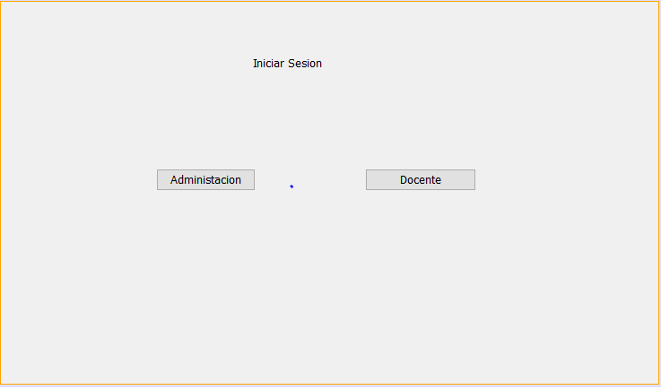

Ingreso de Notas:

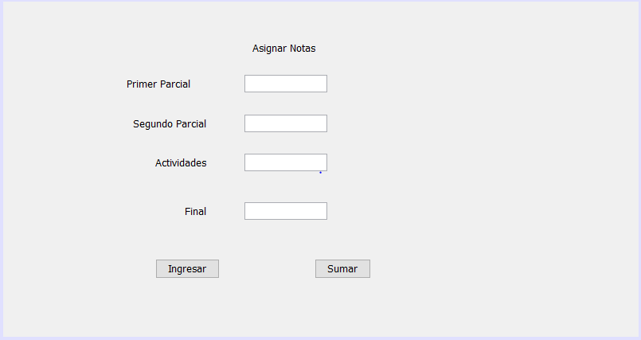

Registro de Estudiantes:

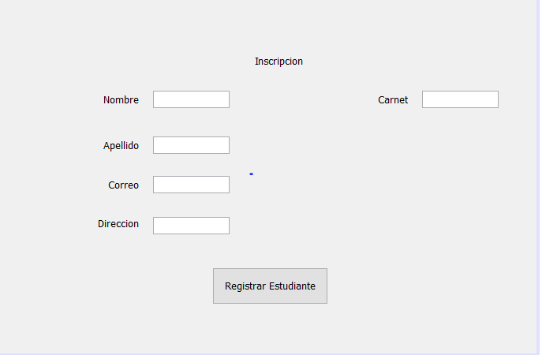

Asignación de Curso y Catedrático a estudiante: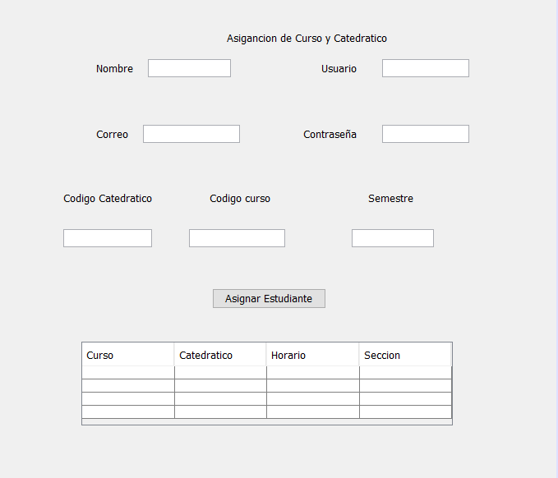

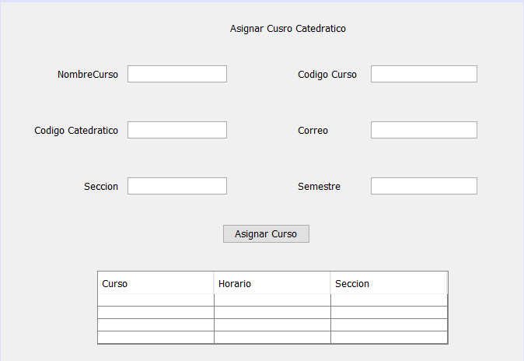Asignación Catedrático:

Consulta de nota Estudiante:

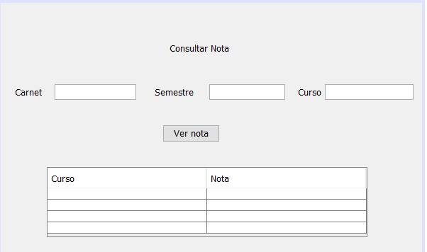

**Historias de Usuario:**

|  |  |  |  |  |
| --- | --- | --- | --- | --- |
| NO | Nombre | Prioridad | Riesgo | Iteración |
| 1 | Registrar Estudiantes | Alta | Baja | Historia |
| 2 | Asignación de curso estudiante | Alta | Baja | Historia |
| 3 | Asignar curso a catedrático | Alta | Baja | Historia |
| 4 | Asignar notas | Alta | Baja | Historia |
| 5 | Consultar Notas | Alta | Baja | Historia |

**Iteración 1**

|  |  |
| --- | --- |
| **Historia de usuario** | |
| **No. 1** | **Usuario:** Secretaria |
| **Nombre Historia:** Asignacion | |
| **Prioridad:**  Alta | **Riesgo en Desarrollo**: Baja |
|  |
|  |
| **Programador Asignado**: Jose Ramirez | **Iteracion asignada:** 1 |  |
|  |
| **Descripcion:** En las asignaciones cursos al catedrático es bastante proceso ya que, para asignarle, se tiene que ingresar el código del estudiante se busca un proceso que ocurra en menos tiempo. | |  |
|  |
|  |
|  |
|  |
| **Observaciones:** Mejorar la asignación de cursos. | |  |
|  |
|  |

|  |  |
| --- | --- |
| **Historia de usuario** | |
| **No. 2** | **Usuario:** Secretaria (extencion) |
| **Nombre Historia:** Asignacion | |
| **Prioridad:**  Alta | **Riesgo en Desarrollo**: Baja |
|  |
|  |
| **Programador Asignado**: Jose Ramirez | **Iteracion asignada:** 1 |  |
|  |
| **Descripción:** Para asignar los cursos, sección y catedrático se debería hacer de un forma directa | |  |
|  |
|  |
|  |
|  |
| **Observaciones:** Mejoraramiento para mejorar la asignación de curso: | |  |
|  |
|  |

|  |  |
| --- | --- |
| **Historia de usuario** | |
| **No. 3** | **Usuario:** Catedratico |
| **Nombre Historia:** Asignación | |
| **Prioridad:**  Alta | **Riesgo en Desarrollo**: Baja |
|  |
|  |
| **Programador Asignado**: Jose Ramirez | **Iteracion asignada:** 1 |  |
|  |
| **Descripción:** Para ingresar las notas a los estudiantes seria mejor el proceso más simplificado, que solo sea un bloque para ingresar notas. | |  |
|  |
|  |
|  |
|  |
| **Observaciones:** | |  |
|  |
|  |

|  |  |
| --- | --- |
| **Historia de usuario** | |
| **No. 4** | **Usuario:**  Estudiante |
| **Nombre Historia:** Asignación | |
| **Prioridad:**  Alta | **Riesgo en Desarrollo**: Baja |
|  |
|  |
| **Programador Asignado**: Jose Ramirez | **Iteracion asignada:** 1 |  |
|  |
| **Descripción:** Para ver el total de las notas por curso, hay que ingresar a cada curso para poder observar el total de punteo. | |  |
|  |
|  |
|  |
|  |
| **Observaciones:** | |  |
|  |
|  |

**Prototipo Iteración 1**

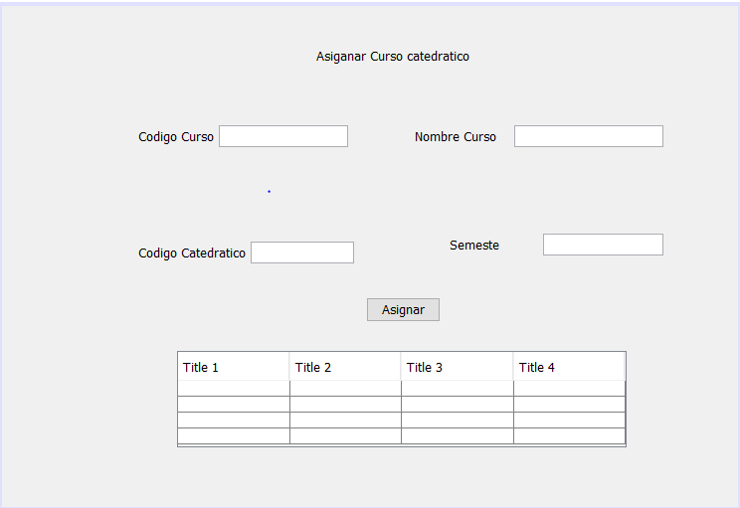Asignar Curso al catedrático:

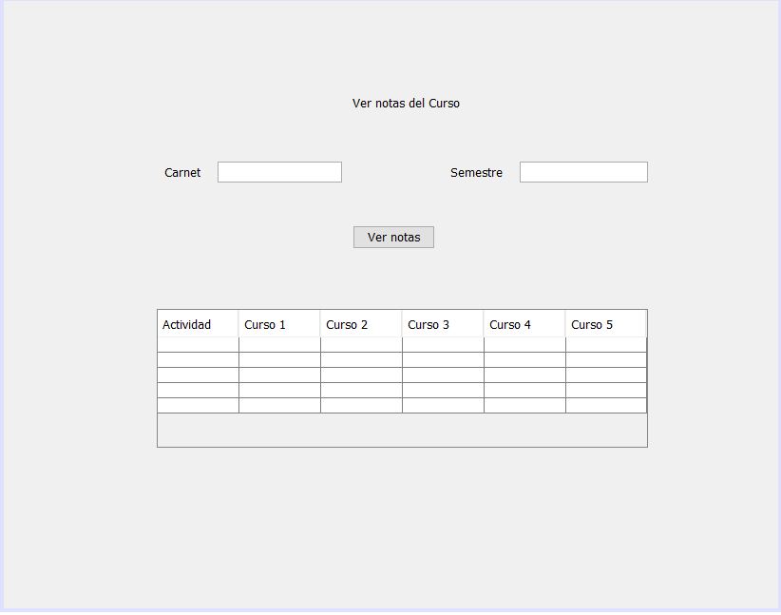Ver nota estudiante:

**Historia de Usuarios**

|  |  |  |  |  |
| --- | --- | --- | --- | --- |
| **No.** | **Nombre** | **Prioridad** | **Riesgo** | **Iteración** |
| **1** | Asignación de Curso a alumno | Alta | Baja | 1 |
| **2** | Asignación Curso a catedrático | Alta | Baja | 1 |
| **3** | Ingresar Nota | Alta | Baja | 1 |
| **4** | Consultar Nota | Alta | Baja | 1 |

**Iteración 2**

|  |  |
| --- | --- |
| **Historia de usuario** | |
| **No. 2** | **Usuario:**  Catedratico |
| **Nombre Historia:** Asignación | |
| **Prioridad:**  Alta | **Riesgo en Desarrollo**: Baja |
|  |
|  |
| **Programador Asignado**: Jose Ramirez | **Iteracion asignada:** 2 |  |
|  |
| **Descripción:** En el momento de calificar una de las actividades que se puede actualizar y generar un acta de la nota. | |  |
|  |
|  |
|  |
|  |
| **Observaciones:** | |  |
|  |
|  |

|  |  |
| --- | --- |
| **Historia de usuario** | |
| **No. 2** | **Usuario:**  Estudiante |
| **Nombre Historia:** Asignación | |
| **Prioridad:**  Alta | **Riesgo en Desarrollo**: Baja |
|  |
|  |
| **Programador Asignado**: Jose Ramirez | **Iteracion asignada:** 2 |  |
|  |
| **Descripción:** para ver las notas que muestre un cuadro con todos los cursos asignados. | |  |
|  |
|  |
|  |
|  |
| **Observaciones:** | |  |
|  |
|  |

|  |  |
| --- | --- |
| **Historia de usuario** | |
| **No. 3** | **Usuario:**  Secretaria |
| **Nombre Historia:** Buscar | |
| **Prioridad:**  Alta | **Riesgo en Desarrollo**: Baja |
|  |
|  |
| **Programador Asignado**: Jose Ramirez | **Iteracion asignada:** 1 |  |
|  |
| **Descripción:** Para ver el total de las notas por curso, hay que ingresar a cada curso para poder observar el total de punteo. | |  |
|  |
|  |
|  |
|  |
| **Observaciones:** | |  |
|  |
|  |

**Actividades:**

**Usuario y Analista**

|  |  |  |  |
| --- | --- | --- | --- |
| **Fecha DD/MM** | **Actividad** | **Tiempo dedicado(horas)** | **Observaciones** |
| **10/05** | Exploran con el usuario todos los requerimientos que va a utilizar | **8 horas** | **Trabajar de manera verbal y modo consola** |
| **11/05 – 14/05** | Realización de la fase de exploración y la presentación de el prototipo | **4 horas por día** | **Se trabajo en el documento y entorno grafico** |
| **15/05** | Presentación de la fase exploración |  |  |
| **17/05** | Verificar con el usuario para la realización de la iteración 1 | **8 horas** |  |
| **18/21 – 21/05** | Realización de la iteración y su prototipo | **4 horas por día** | **Se trabajo en el documento y modo grafico** |